# Valós impedancián való mérés:

Párhuzamos/soros LR/CR impedancia mérése: L = 10 mH, C = 10 uF, R = 10 Ohm

## 1.2 darab szinusz. 5 paraméteres LSM illesztés:

f1 = 1 Hz, f2 = 10 Hz, fs = 1 kHz

Mikrovezérlő a mért impedancia alapján a kiválasztott modell paramétereit kiszámolja:

C és S soros esetben 100 uF-al történt a mérés.

## 2. Multiszinusz gerjesztés, majd FFT számolás

Legmegfelelőbbnek tűnő beállítás:

Bemenő jel: 10 Hz-től 200 Hz-ig, 10 Hz-enként egységnyi amplitúdójú szinuszok (random fázissal).

Az MCU kiszámolta az impedancia komplex spektrumát. MATLAB-ban kiértékelve a választott modell alapján.

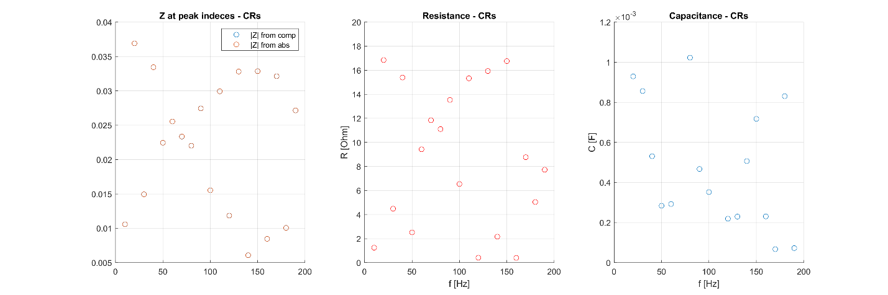

Spektrum:

Bal oldali ábra: Kék a gerjesztő jel spektruma, amiben detektáljuk a komponenseket. Sárga körök a csúcs frekvenciákon az impedancia értéke.

Jobb oldali ábra: Az impedancia teljes spektruma (kék), és a csúcs frekvenciákon az értéke (sárga körök)